МИНИСТЕРСТВО НАУКИ и ВЫСШЕГО ОБРАЗОВАНИЯ РОССИЙСКОЙ ФЕДЕРАЦИИ

ФЕДЕРАЛЬНОЕ ГОСУДАРСТВЕННОЕ БЮДЖЕТНОЕ ОБРАЗОВАТЕЛЬНОЕ

УЧРЕЖДЕНИЕ ВЫСШЕГО ОБРАЗОВАНИЯ

«Курганский государственный университет»

(ФГБОУ ВО «КГУ»)

Кафедра «Безопасность информационных и автоматизированных систем»

ОТЧЕТ

По лабораторной работе №3

«Работа с ClickHouse»

Работу выполнили

студенты группы ПТ-40917

Соколова Елена

Воронов Владислав

Слободюк Сергей

Истомин Павел

Курган 2020

**Ход работы:**

1. Подключиться к лабораторной ВМ по SSH.

2. Создать БД с названием содержащим код своей группы.

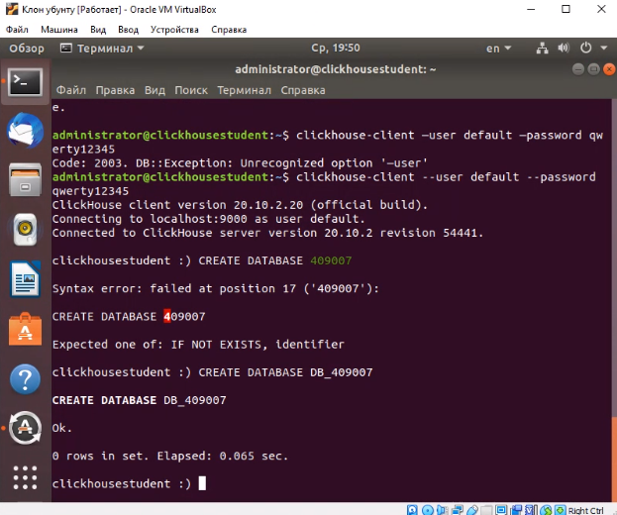

3. На диске находится файл hits_v1.tsv требуется загрузить данные из него в таблицу.

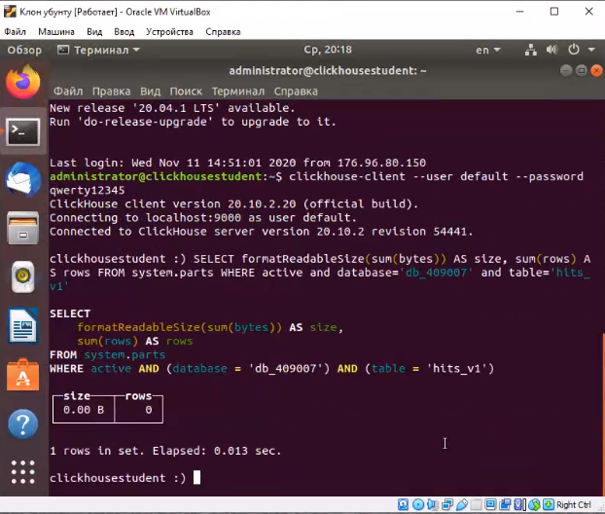

*Создаем таблицу*

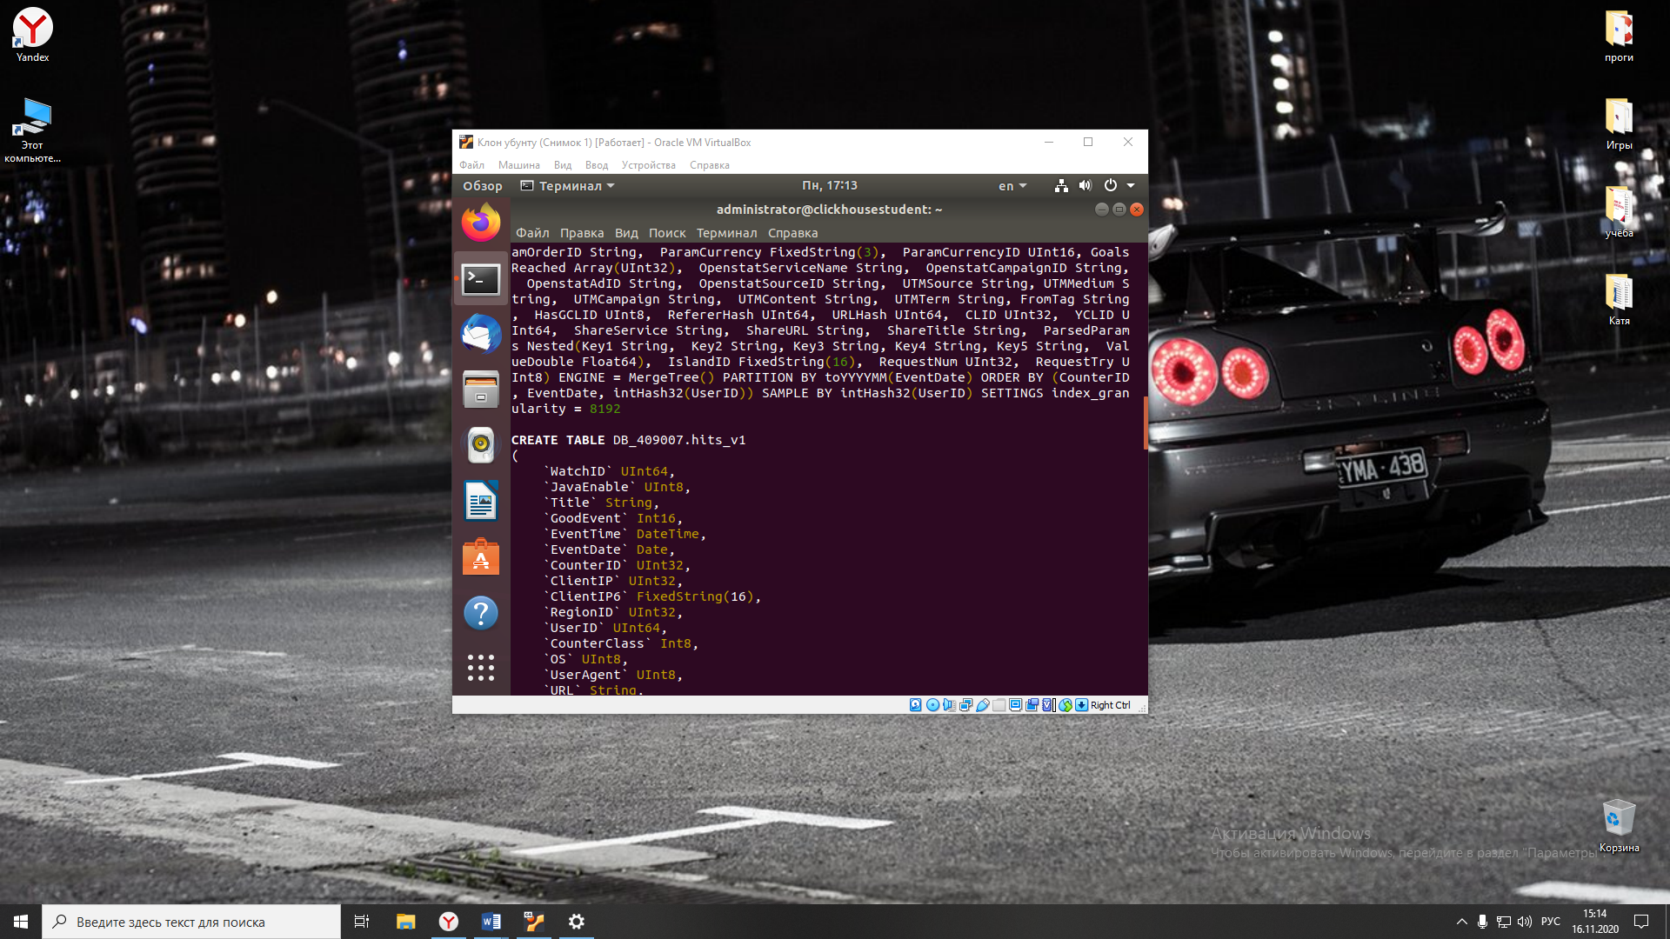

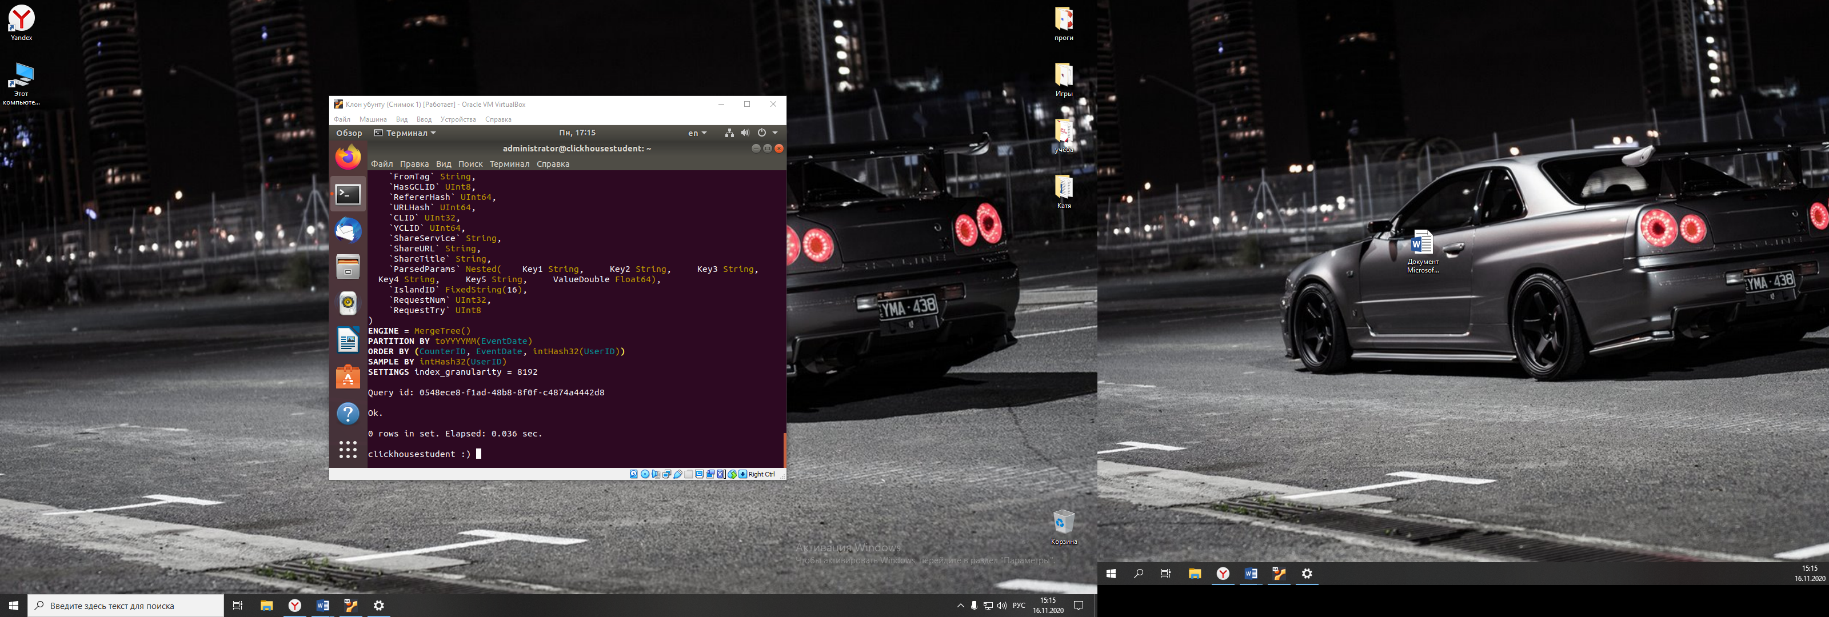

4.2 При помощи команды head загрузите первые 10000 строк из файла hits_v1.tsv в свою таблицу.

*Загрузили 10000 строк из файла с помощью команды head*

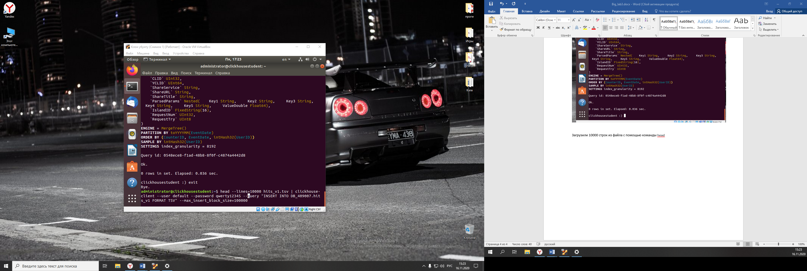

4.3 Подключились к БД.

*Количество строк*

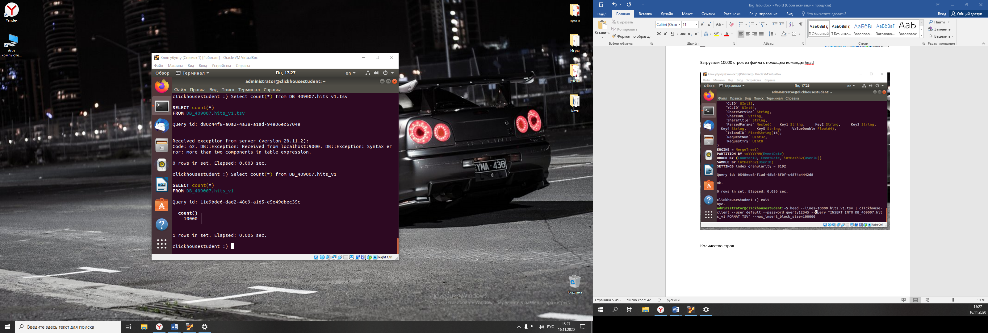

4.4 Повторите п 4., но только с командой tail.

*Добавляем еще 10000 с помощью команды tail*

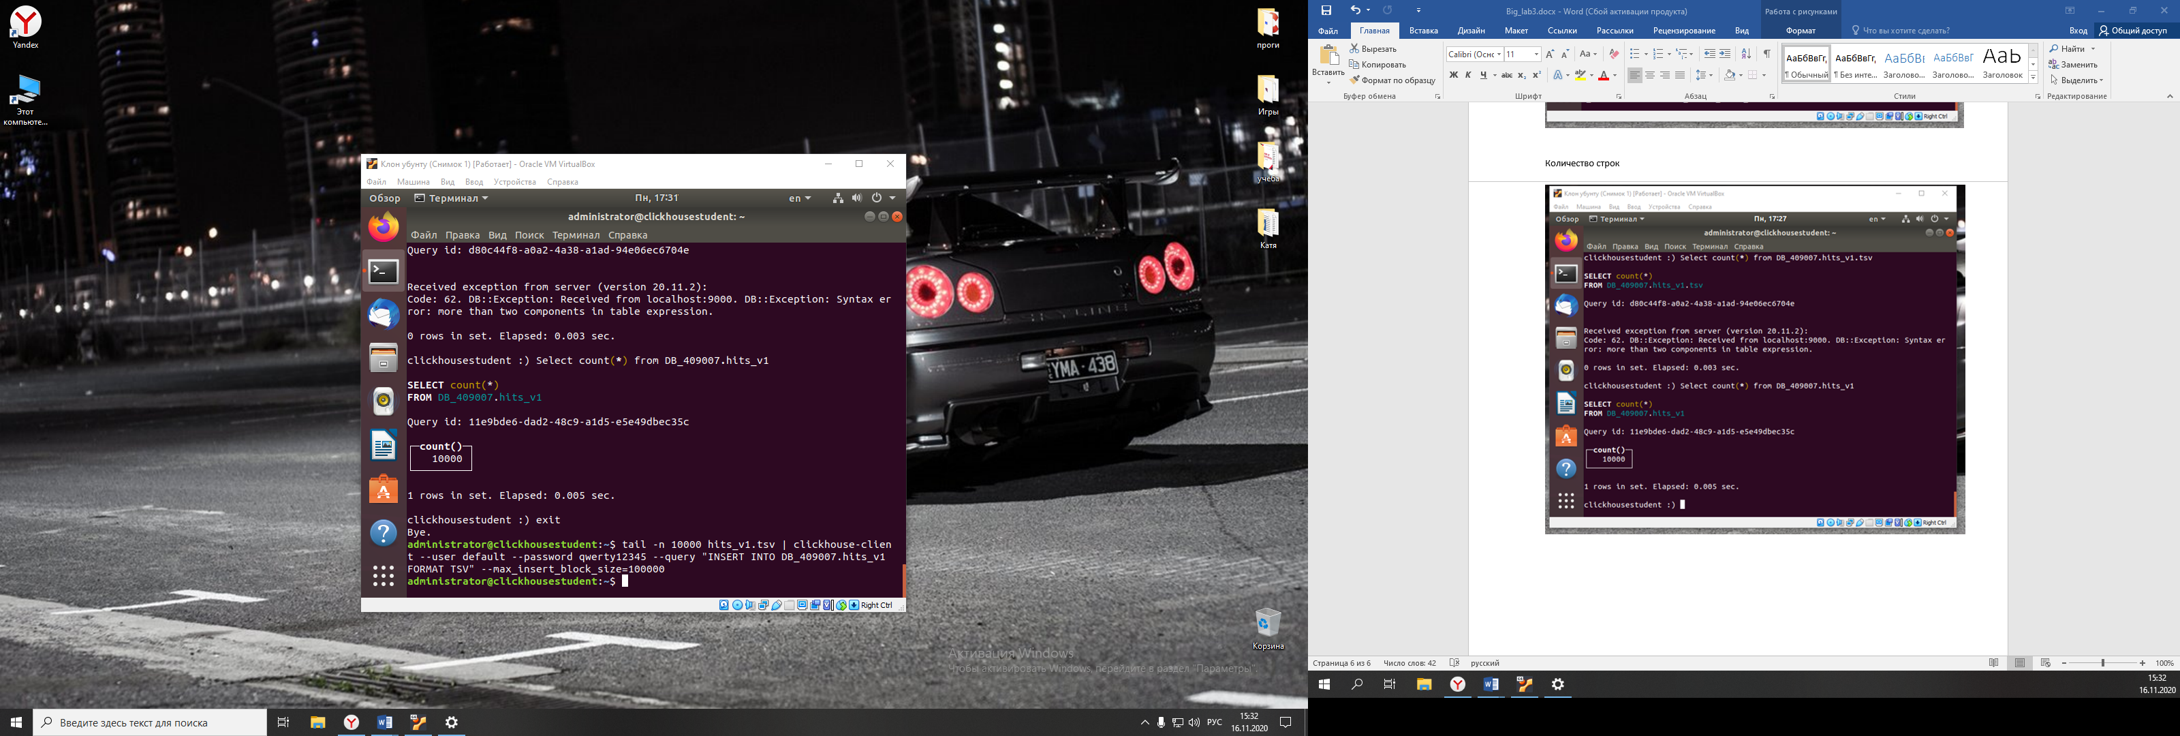

*Количество строк*

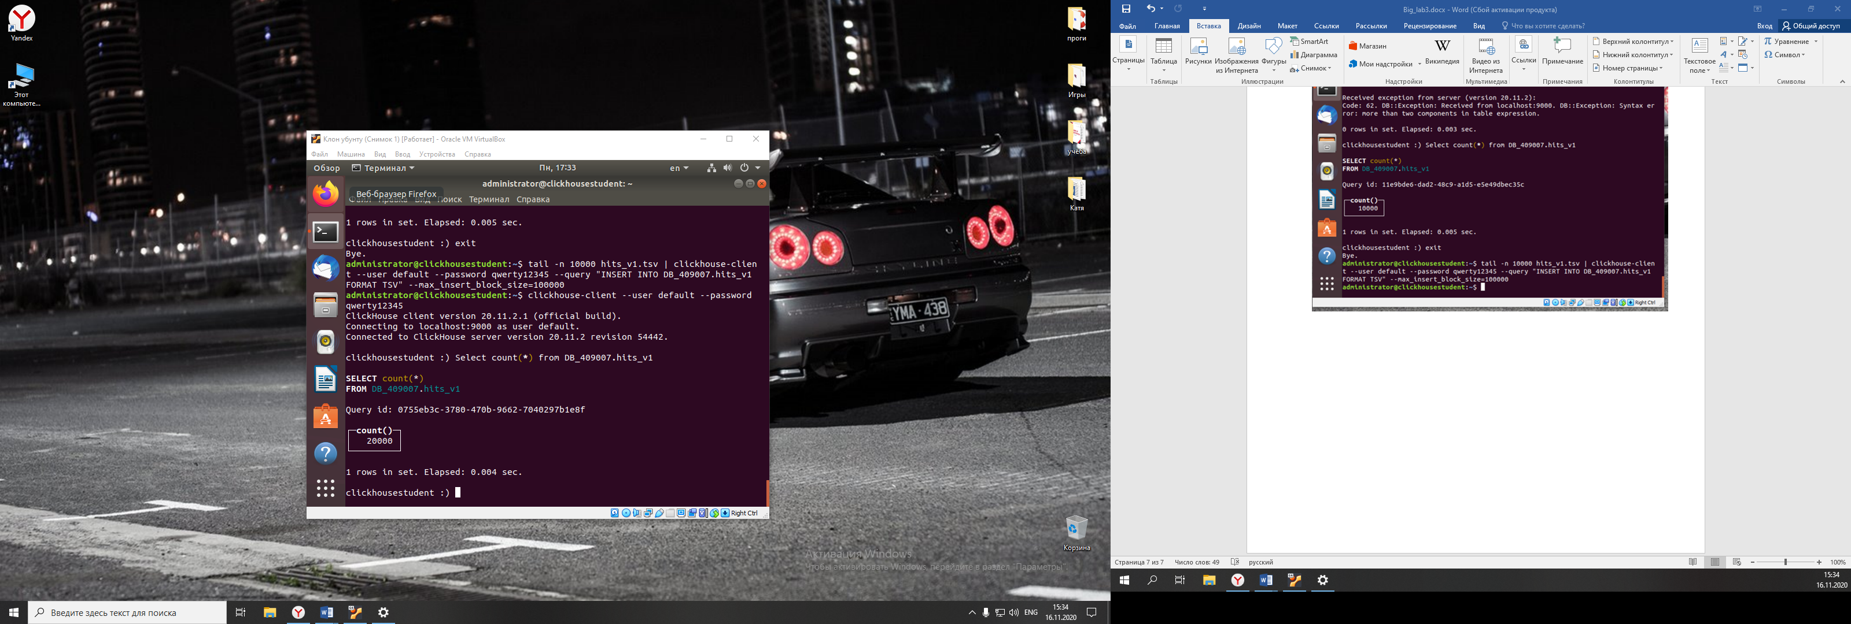

5. При помощи команды describe осмотрите структуру созданной вами таблицы.

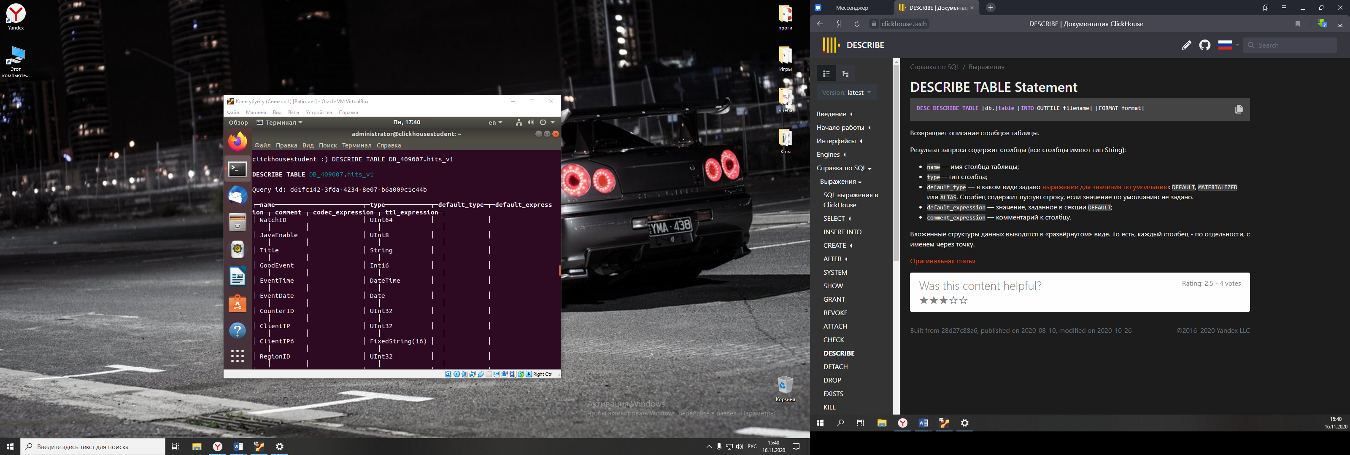

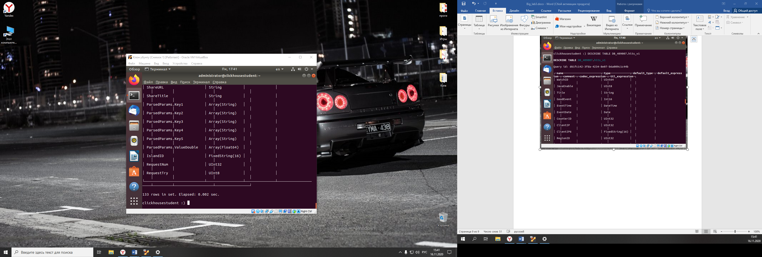

5.1 Соответствует ли она тому SQL, который вы запускали?

*Да*  
5.2 Руководствуясь полученными данными о структуре подумайте какие секции (partition) можно создать, ответ обоснуйте.

*Секционировать можно, главное не в весомый вред производительности (Например: создание секции из openstatServiceName, OpenstatCampaignID, OpenstatadId и OpenstatSourceID).*

6.1 Узнайте размеры вашей таблицы на диске при помощи следующего запроса: SELECT formatReadableSize(sum(bytes)) AS size, sum(rows) AS rows FROM system.parts WHERE active and table ='имя_вашей таблицы'

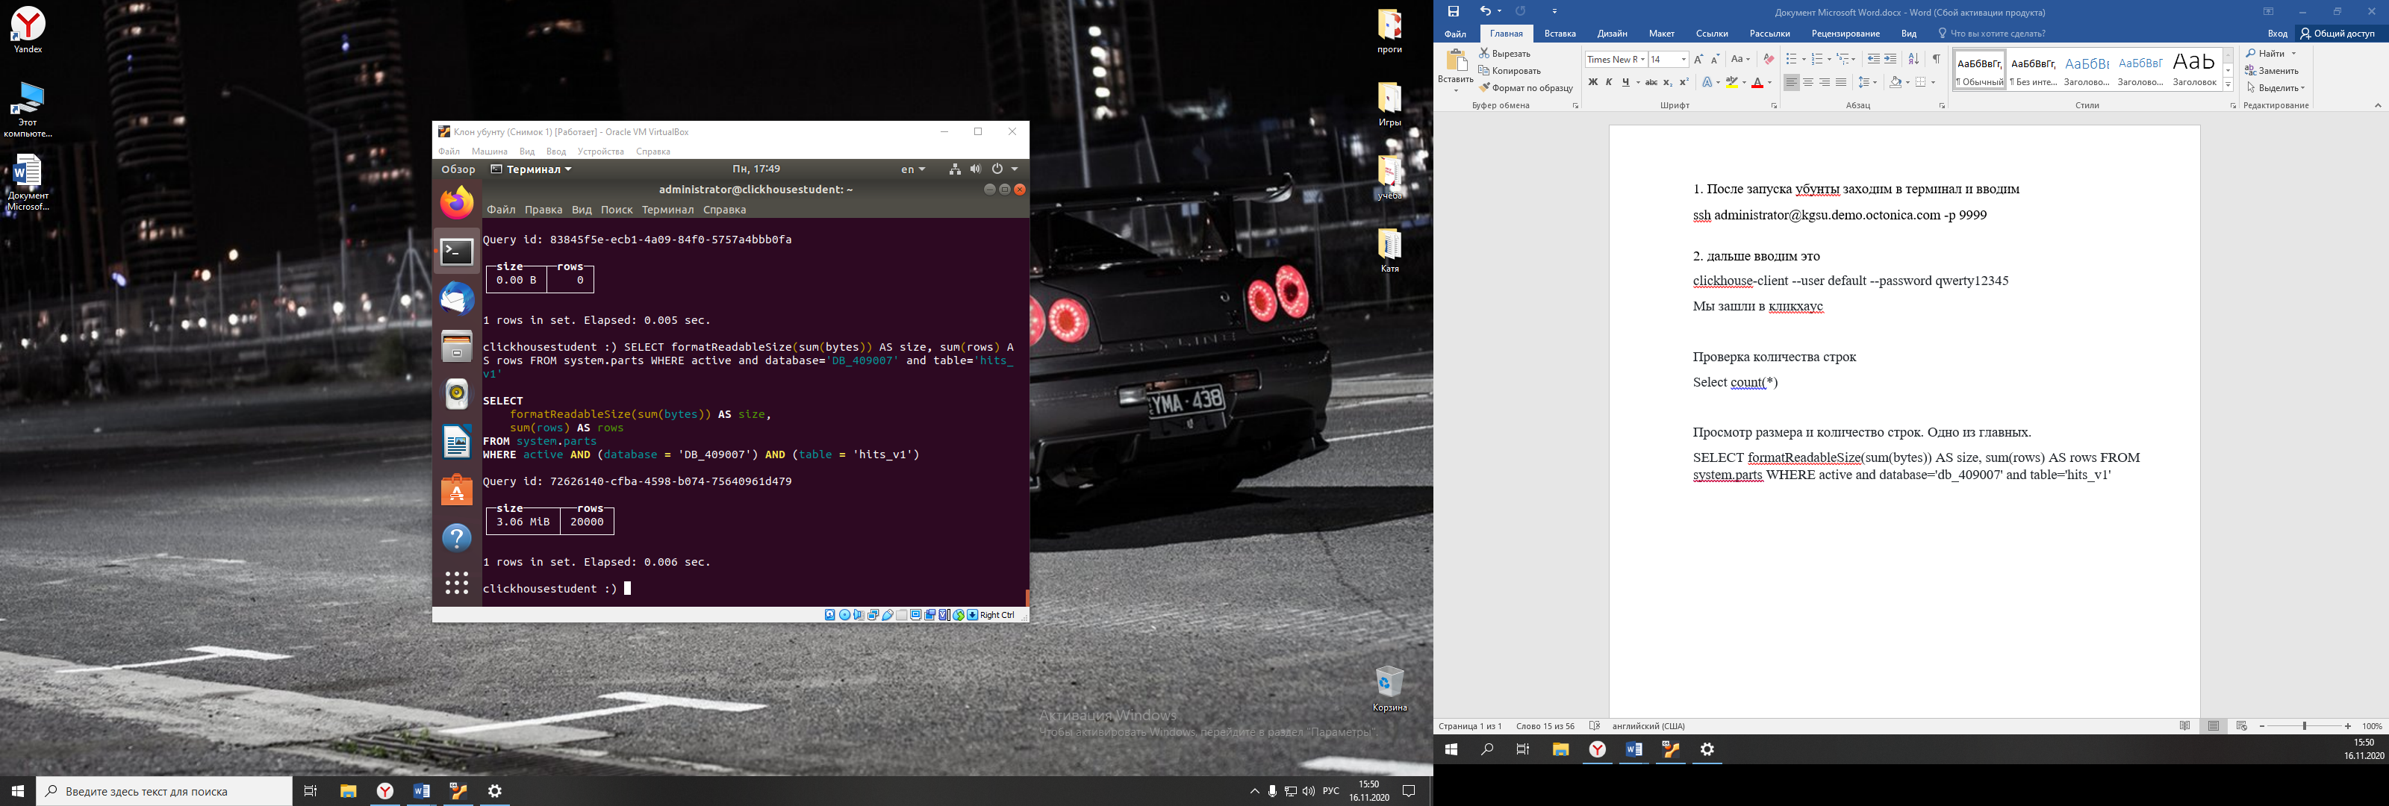

6.2 Соответствует ли число строк количеству загруженных?

*ДА*

6.3 Запомните размер данных. Загрузите ещё 10000 строк пропустив первые 10000.

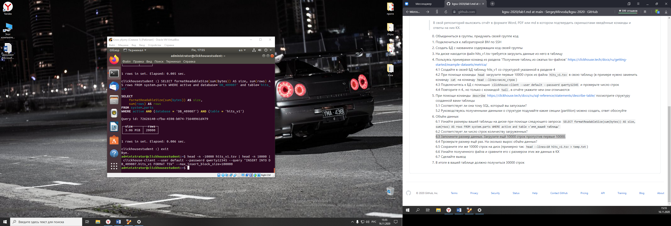

6.4 Проверьте размер ещё раз. На сколько вырос объём данных?

*Размер таблицы на диске.*

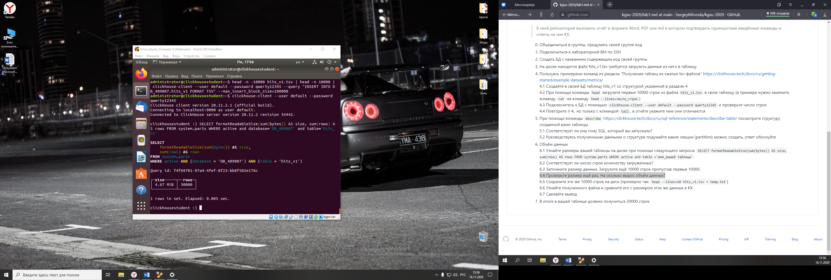

6.5 Сохраните эти же 10000 строк на диск (примерно так: head --lines=10 hits_v1.tsv > temp.txt)

